ASSUNTO :. INDICO À SECRETARIA RESPONSÁVEL OPERAÇÃO TAPA BURACOS NA RUA EDERALDO SILVEIRA BUENO NO SEAC.

DESPACHO

SALA DAS SESSÕES ____/____/_____

PRESIDENTE DA MESA

INDICAÇÃO Nº , DE 2015

SENHOR PRESIDENTE,
SENHORES VEREADORES,

INDICO ao Exmo. Senhor Prefeito Municipal para que junto à Secretaria competente realize operação tapa buracos na Rua Ederaldo Silveira Bueno no SEAC.

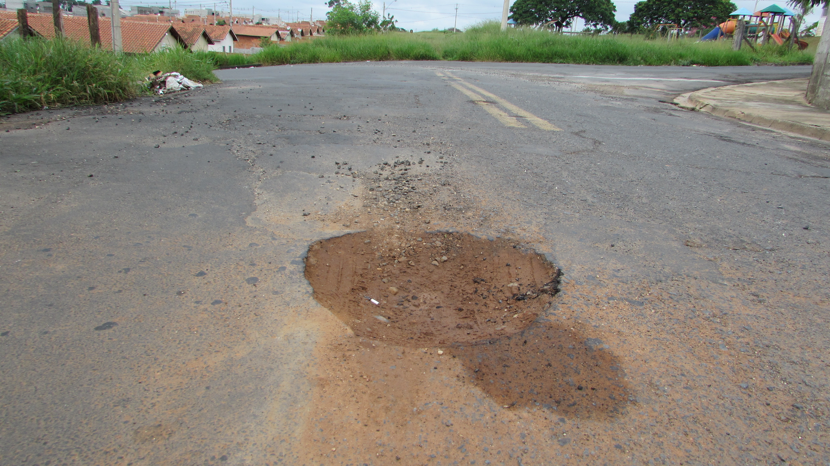

SALA DAS SESSÕES “VEREADOR SANTO RÓTOLLI”, aos 08 de abril de 2015

VEREADOR LUIS ROBERTO TAVARES

